虹口区2015学年度第一学期期终教学质量监控测试
高三历史 试卷 2016.1
考生注意：
1．考试时间120分钟，试卷满分150分。
2．本考试设试卷和答题纸两部分，试卷包括试题与答题要求，所有答题必须涂（选择题）或写（非选择题）在答题纸上；做在试卷上一律不得分。
3．答题前，务必在答题纸上填写准考证号和姓名。
4．答题纸与试卷在试题编号上是一一对应的，答题时应特别注意，不能错位。

- 选择题（共75分）

以下每小题2分，共60分。每题只有一个正确选项。
1.《读史有智慧》中写道“如果说中国文化是一种智谋型文化，那么，法家智慧是最刻毒的一页，兵家智慧是最____的一页，佛家智慧是最____的一页，儒家智慧是最____的一页，道家智慧是最____的一页。”在____处（在以上空格处）依次可填入合适的词语是
A．聪明、超脱、深刻、冷峻 B．冷峻、超脱、深刻、聪明
C．深刻、超脱、聪明、冷峻 D．冷峻、聪明、超脱、深刻

2. “公主在对面站定，奥德修斯不禁思忖，是抱住美丽的姑娘，以双膝的名义请求，还是远远地这样站定，用温和的语言，真切地恳告．．．．．．” 以上文字出自长期来颇受学界的怀疑，直到德国考古家施里曼的考古发掘，才证明其真实性的
A．《吉尔伽美什》 B．《罗摩衍那》
C．《摩诃婆罗多》 D．《荷马史诗》

3. 西欧中世纪的一份文献：“立字人某某，我因衣食缺乏，无以为生，请求大人准许我委身于大人监护之下，……在我活着的时期，我将在合乎我一个自由人身份的情形下，为您服务，维护您的荣誉。我不得脱离您的统治与监护，将毕生靠在您的势力与保护之下。您我之间，如一方欲解除此种契约，必须付对方若干先令作为赔偿，永远不得破坏。”材料中的“立字人某某”应该是
A．失去自由的奴隶 B．逃往城市的农奴
C．失去土地的自由民 D．国王恩赐贵族的农奴

4.某历史论文中先后呈现了如下材料：“芒芒禹迹，划为九州”（《左传》襄公四年）；“夏有乱政，而作禹刑”（《左传》昭公六年）；“鲧作城郭”（《世本·作篇》）。据此推断，所引材料有可能是为了说明
A．阶级产生 B．王的出现
C．早期国家诞生 D．世袭制确立

5. 据秦琅邪石刻，皇帝之土，西涉流沙，东有东海。但西汉学者编写的《淮南子》等书说颛顼帝即已“西济于流沙”，大禹“东渐于海，西被于流沙”，更有“纣之地，左东海，右流沙”。上述差异最能说明我们在研究古代疆域时
A．《淮南子》等书以传说贬抑秦始皇 B．年代久远导致历史记述莫衷一是
C．运用历史材料首先要辨别真伪 D．石刻与文献形成证据链印证历史

6．我国古代中央集权制度有一套完备的调节系统，如防止皇帝决策失误的“封驳”和“谏议”制度。下列机构设置属于“封驳”和“谏议”制度的机构是
A.隋朝中书省 B.唐朝门下省 C.明朝的内阁 D.清朝的军机处

7. 下图为中国秦汉至唐初城乡结构示意图，对该图的描述符合史实的是
INCLUDEPICTURE "../360zip$Temp/360$1/R86.TIF" \* MERGEFORMAT 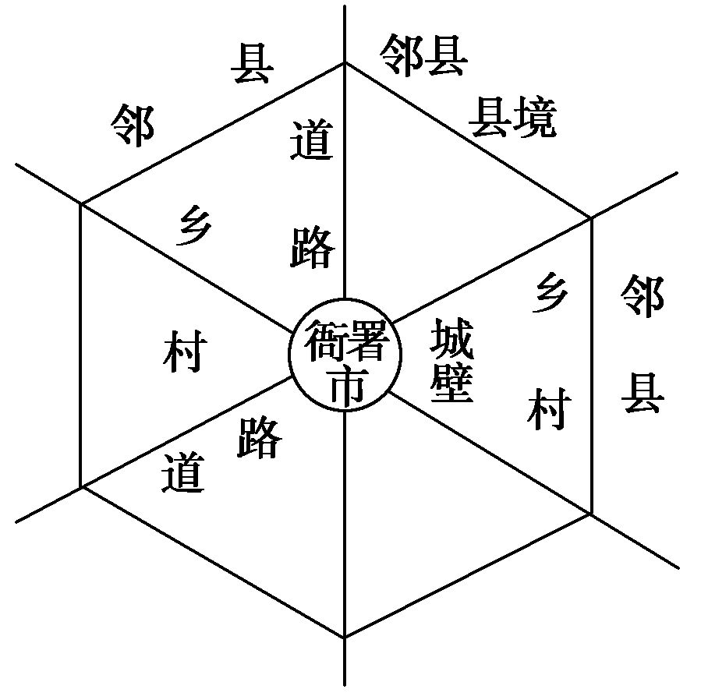
A．乡村自给自足状态被打破 B．城乡之间交流日益频繁
C．城市政治中心功能显著 D．城乡之间道路四通八达

8. 葛兆光在《中国思想史》中论述理学时说：“思想成为原则，而原则又成为规则，而规则又进入民众生活，当民众在这种规则中生存己久，它就日用而不知地成了‘常识’任何违背常识的行为都将成为错误甚至罪孽。”材料说明宋代理学
A．主张先有理而后有物 B．强调“存天理，灭人欲”
C．走向世俗化、生活化 D．教诲民众遵循伦理

9. “吏勋封考，笔头不倒；户度金仓，日夜穷忙；礼祠主膳，不识判砚；兵职驾库，典了袯裤；刑都比门，总是冤魂；工屯虞水，白日见鬼”。这主要反映了北宋
A．六部工作无效劳逸不均 B．六部都有很大的决策权
C. 丞相废除后六部工作的繁忙景象 D．朝廷政治机构设置繁杂

10.“他向利玛窦问了西方政教，便想赴欧洲亲自考察一番。没有成行，那不是他的过错。假如他真去了，又回来了，中世纪晚期的思想史，会不会是另一种模样呢？”文中的“他”指的是
A．汤若望 B．马可.波罗 C．沈括 D．徐光启

11. “（清）南洋未禁之先，闽、广家给人足。……鲜有在家饥寒、窃劫为非之患。既禁之后，百货不通，民生自蹇。居者苦艺能之罔用……使沿海居民，富者贫，贫者困，驱工商为游手，驱游手为盗贼耳！”（蓝鼎元《鹿洲初集》卷三）材料中的“禁”之后导致了
A．阻碍了小农经济的持续发展 B．利于稳定社会秩序改善民生
C．推动了民间正当贸易的进行 D．导致了民生受困和社会动荡
12. 《希腊哲学史》中写道：“（城邦）一旦制定了法律，它就作为共同条例公诸于众，平等地不偏不倚地对待所有的人。……它又是城邦一致协议而规定的，以此规范每个公民的生活。”这表明古希腊法律
A．反映了城邦居民的共同意愿 B．是维护民主政治的有力工具
C．限制了城邦公民的自由权利 D．在社会生活中具有重要地位

13.官员质问某人：“这些是你的书吗？你会撤销你的主张吗？”这人坚持：“我只接受《圣经》的权威和自己良心的约束；我不能撤回我写的任何东西，因为我的良心跟着《圣经》的，而昧着良心做事既不稳妥，也不正确。”这对话应该是
A．苏格拉底与雅典陪审团成员的对话
B．亚里士多德与雅典陪审团成员的对话
C．马丁.路德与罗马教廷官员的对话
D．赫胥黎与威尔伯福斯主教的对话

14.康德曾说：“通过一场革命或许很可以实现推翻个人专制以及贪婪心和权势欲的压迫，但却绝不能实现思想方式的真正改革；而新的偏见也正如旧的一样，将会成为驾驭缺少思想的广大人群的圈套。然而，这一启蒙运动除了自由而外并不需要任何别的东西。”可见康德眼中启蒙运动的本质是寻求
A．人身的自由 B．推翻专制
C．思想自由 D．主权在民

15. “自由主义”这个词在英语中第一次出现是在1819年；“激进主义”，1820年；“社会主义”，1832年；“保守主义”，1835年。“个人主义”、“立宪主义”、“人文主义”、“女权主义”和“君主主义”这些词，都出现于19世纪30年代。“民族主义”、“共产主义”则是在19世纪40年代出现的。对此以下评论正确的是
A．世界局势造成了主义的泛滥 B．所有“主义”都具有政治色彩
C．近现代政治概念均源于欧洲 D．工业革命深刻影响了欧洲社会

16.代议制是指公民通过选举代表，组成代议机关行使国家权力的制度，是间接民主的形式。现代国家普遍实行代议制。资本主义国家的代议机关是议会，所以资本主义代议制又称议会制。下列有关近代西方议会的表述正确的是
A. 英国“光荣革命”开创了议会制 B.1789年法国制宪会议通过《人权宣言》
C．美国1787年宪法规定国会有立法监督职权 D.德意志帝国议会掌握完整的立法权

17. 某学者说：“农民造反者……长歌涌入金陵，开始建造人间小天堂，曾是他们的喜剧；天京陷落……则是他们的悲剧。”这一事件是指
A．天平天国运动 B．洋务运动
C．义和团运动 D．维新运动

18. 徐弃郁在《帝国定型》指出：“美国作为一个帝国主要不是以有形的土地而是以无形的贸易或者影响力作为疆域，因而也具有了无远不至，无孔不入的潜能”。美国作为“新型帝国”的崛起源于
A．提出“门户开放” B．提出“十四点原则”
C．签订《九国公约》 D．提出“金元外交”

19. 李维清在《上海乡土志》中记载：“自通商以后，西人装设自来水管，导浦江之水而澄清之，乃激贮于高塔，以管分注于各处，居民便之。城内及南市之人，昔饮河水，污秽不堪，易致疾病，近亦遍装水管，居民饮濯称便，且有益卫生也。” 此事发生在上海史上的哪一时段？
A．16世纪中 B．17世纪末 C．18世纪末 D．19世纪中

20. “不管这次战争的直接后果如何，有一点是必不可免的：古老中国整个传统的经济体系将完全崩溃。……在陆地和海上打了败仗的中国人将被迫欧化，全部开放它的港口通商，建筑铁路和工厂。”上述的“这次战争”是
A．鸦片战争 B．第二次鸦片战争
C．甲午战争 D．八国联军侵华战争

21.下图为康德拉捷夫世界经济增长与衰退的波动周期表，图中周期⑤的经济增长波峰凸显了 “美国世纪”的到来，其标志是
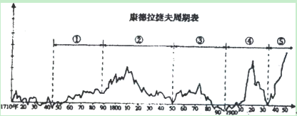
A．“美元帝国”形成 B．罗斯福新政
C．美国独立 D．“冷战"开始

22. 18世纪末，英格兰人约翰·马卡丹设计了新的筑路方法，用碎石铺路，路中偏高，便于排水，路面平坦宽阔。后来，这种路便取其设计人的姓，取名为“马卡丹路”，简称“马路”。这种“马式”的“马路”的出现主要是适应了
A．铁路运输发展的需要 B．产业变革的需要
C．对外殖民扩张的需要 D．农业灌溉的需要

23. 1890年新继位不久的德皇威廉二世，决定革除权倾一世的俾斯麦在帝国政府中的首相职务。对此事件最为合理的评述是
A．帝国议会行使了对俾斯麦的弹劾权
B．威廉二世的决定带有明显的专制色彩
C．德意志帝国军国主义色彩依然浓厚
D．德意志帝国仍然实行封建君主专制
24.下面是1930年和1940年美国部分机器产量数据变化表，导致这一数据变化的原因之一是当时罗斯福总统实行新政
 | 1930年 | 1940年
拖拉机 | 92万台 | 156．67万台
谷物联合收割机 | 6．1万台 | 19万台
玉米摘收机 | 5万台 | 11万台
A．推行“以工代赈” B．致力于国家工业复兴
C．整顿财政金融体系 D．实施农业减耕减产政策

25．原日本侵华士兵三谷翔回忆1937年12月初的南京时说：“在中山北路附近的广场上，我望见一堆堆尸体，每堆至少五六十具……有很多老人、妇女甚至还有孩子…………惨不忍睹……陆军做得太无耻、太过分。”该材料
A．可以反映当时日本人民的反战运动 B．可以用于研究日本的“扫荡”政策
C．对于揭发日军侵华暴行有重要价值 D．可以证实南京国民政府消极抵抗

26. 20世纪30年代美国记者斯诺发现“在贫瘠的中国西北部闪耀着希望和抗战胜利得曙光”。此曙光闪耀在
A． 西安 B． 西柏坡 C．延安 D．太原

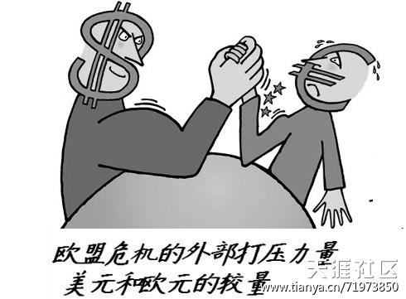
27. 右面一幅漫画旨在表现
A．西欧国家开始摆脱美国控制
B．欧盟与美国金融领域的竞争
C．美国控制西欧共同对抗苏联
D．欧共体经济上与美国平分秋色

28.“做套列宁装，留着结婚穿。”这句顺口溜最有可能流行于
A．民国时期 B．20世纪50、60年代
C．“文革”后期 D．改革开放后

29.某院校邀请一学者作报告，主题为“战后资本主义的新变化”，下列各项中最适合这一主题内容表述的是
A．战后摆脱了经济周期性波动的规律
B．国家干预对社会财富的再分配
C．工业成为国民经济中增长最快的部门
D．出现以电力为基础的“新经济”

30.“冷战时期最明显的衡量标准数量——特别是导弹的投掷数量，最经常问的问题是‘你站在哪一方？’这一时期最明显的衡量标准是速度——特别是商业、旅行、通讯和革新的速度，最经常问的问题是‘你与谁相连，怎样相连？’”据此判断，“这一时期”是指
A．工业革命 B． 多极化 C．全球化 D．两极格局

以下每小题3分，共15分。每一选项的分值可能为0、1、1、3分。选出最佳一项，多选不得分。
31. “（在希腊）流通中发展起来的交换价值过程，不但尊重自由和平等，而且自由和平等是它的产物；它是自由和平等的现实基础。”这实质上反映了在古希腊
A．商业平等是政治平等的现实基础
B．商业贸易尊重自由和平等的原则
C．自由平等观念形成促进了商业发展
D．商业上自由平等影响了政治理念

32. 钱穆在《国史大纲》中写到：“明清之际到乾嘉时代（清代中期）江、浙学风速变，……自宋以来那种以天下为己任的“秀才教”精神，却渐渐消沉了。”其中“消沉”的主要原因是
A. 康、雍、乾历朝文字狱之惨酷
B. 清代书院官办，以廪饩(官府供给的粮食)收买士气
C. 江、浙一带经济状况继续繁荣滋长,士大夫也经商
D. 社会上足可培养一辈超脱实务的纯粹学术风气

33. 19世纪中期一位英国经济学家说：“大洋洲有我们的牧羊场，阿根廷和北美西部草原上有我们的牛群，秘鲁送来它的白银，南非和澳大利亚的黄金流向伦敦；印度人和中国人为我们种茶，而且我们的咖啡、白糖和香料种植园遍布东印度群岛。”这段话表明了
A．资本主义世界市场最终形成 B．英国在当时世界经济中的主导地位
C．世界经济联系加强 D．当时世界市场的格局与经济交流

34. 一般认为，因尚无新阶级或阶层出现，洋务运动只能依靠旧政府中的政治精英领导，以恪守封建统治与传统为前提，所以它不过是一场跛足和失败的变革。其根本问题在于
A、封建官僚和顽固势力坚持天不变道亦不变祖制
B、儒家文化和传统思想与近代科学技术水火不容
C、专制体制和守旧思想与近代化生产方式的矛盾
D、东方儒家文明圈的历史传统与西方文明的差异

35.下图漫画表现了二战后美日欧经济实力的对比变化，据此判断此漫画的主题是
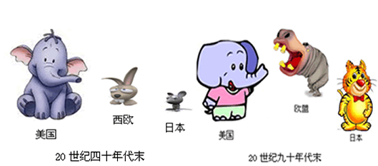
A 美国丧失了世界一流经济强国的地位
B 从美国一枝独秀到美日欧三足鼎立
C 日本地位上升为世界第二经济强国
D 欧共体的建立促使了欧洲的崛起

二、非选择题（共75分）

36. 社会危机的化解
梭伦开始担任立法者时，传统贵族、经济上成为暴发户但没有政治特权的公民以及贫困的农民之间存在着多重而严峻的冲突。后者面临破产和沦为债务奴隶的危险，在阿提卡地区较为贫瘠的山地被开发成可耕地之前，许多贫困的农民只能租种大土地所有者的土地，因此心里有极大的不满。可以想象，境遇好一些的公民在军队中担任重幕步兵，因此觉得自己应该有更多的参政权。无疑贫穷的步兵公民憎恨那些富人的极度奢侈和傲慢；富人们铺张的葬仪，奢侈的宴会，都令他们愤慨。在这些宴会上，有些穷人不得不跳舞或者扮演滑稽的角色来取悦富人们，人格上受到极大的侮辱。 ——马克垚《世界文明史》
问题：（11分）
（1）根据材料概括雅典当时存在的主要社会问题。（6分）
（2）梭伦说：“我手执一个有力的盾牌，站在两个阶级的前面，不许它们任何一方不公平地占着优势。我制定法律，无分贵贱，一视同仁。”梭伦的 “盾牌”是什么？你认为他能实现自己的愿望吗？（5分）

37. 儒术之兴
中国自汉以后，儒术盛行，其事实始于武帝，此人人能言之。然武帝非真知儒术之人也。武帝之侈宫室，乐巡游，事四夷，无一不与儒家之道相背。其封禅及起明堂，则惑于神仙家言耳，非行儒家之学也。然儒术卒以武帝之提倡盛行，何哉？则所谓风气既成，受其鼓动而不自知也。
------吕思勉《秦汉史》

问题：（14分）
（1）据所学列举“儒术盛行”的具体史实。（6分）
（2）谈谈吕先生是如何看待汉武帝“独尊儒术”这件事情的。（8分）

38. 近代语言的张力
16世纪，英语主要是英格兰人的语言。到18世纪中后期，英语已扩展到英国的殖民地，并在国际商贸活动中广泛使用。二战后，英语逐渐超越其他语言，成为科教领域和众多国际组织的通用语言，被称为语言的“日不落帝国”。
问题：（12分）
据所学分析英语发展成为语言的“日不落帝国”的历史原因。

39. 致远回家
2015年10月中华人民共和国国防部网站以《致远舰：沉没了121年，重回人们视线》报道了辽宁丹东港沉船被确认为致远舰的消息。让我们跟随新闻报道，共同来论证致远舰被发现和证实的过程，补充完整下列信息。
问题：（13分）
（1）补充信息（9分）
现场发现 | 论证过程 | 结论
2014年，国家考古人员在丹东黄海海域发现一艘体量在1600吨左右的沉船。 | (A) | 疑似清北洋水师的沉舰，由于对该沉舰的具体身份尚不十分明确，故将其暂命名为“丹东一号”。
水下测绘图显示，船舱受战火及其他因素影响受损较大。抽沙后，填土中多见碎木板、弯曲移位的铁板，并有多处火烧迹象 | 邓世昌所率的致远舰冲向敌军战舰，被鱼雷击中沉入海底。“超勇”舰敌不过日本的4艘主力舰，最终被烈火焚没。 | (B)
沉船现场还陆续发现钢炮（主炮）、子弹、炮弹、10管格林机关炮。连带格林炮出水的还有完整的“铁猫”炮架，这种炮架为安装桅盘所用 | 大东沟附近的沉船只有致远舰有桅盘 | (C)
沉船现场发现的瓷盘和上面的文字  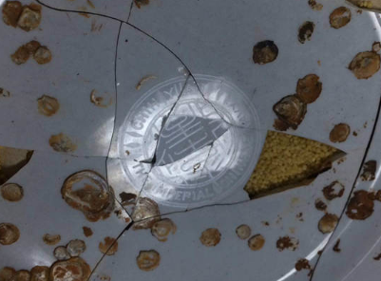  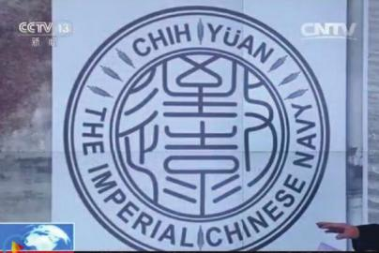 | (D) | 沉船应为致远舰
（2）谈谈致远舰被发现和证实的意义何在？（4分）

40. 发式服饰的纠结
材料一 新世纪伊始，彼得大帝就发表有关服装改革的命令，要求放弃传统俄国宽松长袖的衣服，学习西欧紧身、体现身体轮廓的服装，从统一制服做起，彼得大帝开始了大规模改革。日本政府破天荒的宣布实行“散发脱刀令”，强制民众剔掉发髻，发布断发、易服、食肉等行政命令，并发布几十种文明开化小册子，以改革封建时代的风俗习惯，把社会生活的西方化推到极致。

材料二 康有为提出“断发易服”时说：“今则万国交通，一切趋于尚同，而吾以一国衣服独异……今为机器之世，多机器则强，少机器则弱，辫发与机器不相容也。”“中国宽衣博带，长裙雅步而施万国竞争之世……诚非所宜。” 学者余音评价说：“康有为贸然抛出‘易服’主张，让人们脱掉穿了二百多年的长袍马褂，换成西装革履。……理所当然地受到了大多数人的抵制，维新派的威望也因而降低，支持变法的社会力量因而涣散。”

材料三 清末新政期间，为了经武振军，清政府不得不用西法操练新军，并学习西方军队服制。练兵处“参酌成规, 体察时势”，规定军服都用开襟式结以钮扣, 其长齐两胯之圆轴骨为度。“凡制造各衣裤， 必须舒展合体， 于操作运动， 务求利便， 裁做宜酌采西式缝纫， 务求坚实。”

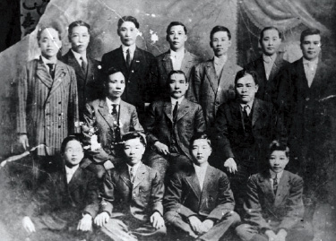
材料四 1912年南京临时政府大总统孙中山通令全国剪辫，令云： “满虏窃国，易吾冠裳，强行编发之制，悉从腥膻之俗。……兹查通都大邑剪辫者已多，至偏乡僻壤，留辫者尚复不少。仰内务部通令各省都督，……凡未去辫者，于令到之日限二十日，一律剪除净尽，……以除虏俗，而壮观瞻。”

材料五 1905 年, 孙中山在新加坡与同盟会华侨会员合影, 14 人均着西服或学生装。

材料六 孙中山解职临时大总统时对南京参议院议员们说:“又凡政治、法律、风俗、民智种种之事业均须改良进步, 始能与世界各国竞争。”1912 年10 月3 日, “男女礼服服制”公布，之后民国政府又公布《地方行政官公服令》、《推事检察官律师书记官服制》、《承发吏庭丁服制》、《监狱官服制》等等，都规定实施新制服，但衣料要用本国丝织品或毛织品。

问题（25分）
（1）根据材料一，说明俄、日两国的改革分别发生在什么时期？服饰发式改革的目的是什么？（6分）
（2）根据材料二、三，说说倡行改革的目的有何不同？（4分）
（3）根据材料谈谈你对中国近代“剪发易服”的看法。（15分）

历史 参考答案及评分标准
一、 选择题（共75分，每题只有一个正确选项。）
【1-30题每小题2分，共60分】
1 | B | 2 | D | 3 | C | 4 | C | 5 | C | 6 | B | 7 | C | 8 | C | 9 | A | 10 | D
11 | D | 12 | D | 13 | C | 14 | C | 15 | D | 16 | C | 17 | A | 18 | A | 19 | D | 20 | C
21 | A | 22 | B | 23 | B | 24 | B | 25 | C | 26 | C | 27 | B | 28 | B | 29 | B | 30 | C
【31-35题每小题3分，共15分。每一选项的分值可能为0、1、1、3分】
分值 | 31 | 32 | 33 | 34 | 35
3分项 | D | A | D | C | B
1分项 | A B | B C | B C | A D | C D
0分项 | C | D | A | B | A

36、社会危机的化解（11分）
（1）社会问题：雅典贫富分化严重；政治权力分配不均；社会矛盾尖锐（贵族贫民矛盾尖锐）（6分）
（2）盾牌是法律（2分）
答案一——可以做到：他颁布法律，废除债务奴隶制度，开启雅典民主制度的先河。（3分）
答案二——不能做到：平民仍然不能平等参政，直到克利斯提尼改革才得以实现。（3分）

37、儒术之兴（14分）
（1）儒家典籍被称为“经”，形成经学。设五经博士，太学，郡县也配有经师授学，儒学为官学。儒学获得独尊地位，成为官方意识形态和统治思想。
（2）吕先生认为独尊儒术这件事情并不是汉武帝精通懂儒术，而是受到当时的风气鼓动。汉武帝在位期间建设豪华的宫殿，四处到访，和少数民族征战，他祭天地和设立明堂，则是受到阴阳家的影响，这些都与儒家所提倡的大同之世背道而驰。而独尊儒学的关键是董仲舒的推崇和上策建言。

38、近代语言的张力（12分）
英法百年战争后英国建立了民族国家，走上了君主专制道路，对内实行重商主义，对外加紧殖民扩张，资本主义发展起来，殖民地也不断扩大，英语从本土走向殖民地。
17、18到19世纪，英国资产阶级革命后对外扩张加剧，为英国工业革命创造了前提条件，18世纪下半期，英国开始工业革命，经过将近一个世纪，英国率先完成工业革命，在技术和经济领域确立了主导地位，英国不仅成为头号殖民大国，也成为成为“世界工厂”，英国此时政治先进，经济发达，殖民地和商品贸易遍布全球，文化也吸引全球，在世界市场和世界殖民体系初步形成之下，英语在世界政治、科技文化和商贸领域通用，影响世界。
20世纪以来，美国不仅多次出兵欧亚，并参与大型国际会议构建国家政治体系，通过巴黎和会、国际联盟、华盛顿会议形成凡尔赛华盛顿体系，尤其是二战后通过联合国、布雷顿森林体系、冷战确立了全球政治、经济、军事霸主地位，同时又是第三次科技革命的发源地，成为世界经济和技术领域的主导者，美国还是二十世纪三十年代以来政治稳定的国家，最终取代英国成为世界霸主，英语在这一时期被各种国际组织和国际政治经济文化活动广泛使用，形成了英语日不落帝国。

39、致远回家（13分）
（1）补充信息（9分）
现场发现 | 论证过程 | 结论
 | (A)1894年中日甲午海战时的交战海区。北洋舰队有四艘战舰沉没在甲午海战交战区，它们是致远、经远、超勇和扬威舰。（3分）
 |  | (B)可能是超勇也可能是致远。（2分）
 |  | (C)沉船应为致远舰（2分）
 | (D)舰徽的中间为篆书致远，上面是致远的拼音CHIH YüAN（2分）
（2）能够为甲午战争提供更翔实的史料。更好的纪念这场战争，不断的警示后人。（4分）
提示后人研究历史的方法,要注重一手材料,多重证据印证.

40、发式服饰的纠结（25分）
（1）18世纪初，彼得一世改革；19世纪60年代后，日本明治维新。
目的：推动社会向西欧学习，以达到追赶先进，富国强兵的目的。（6分）
（2）康有为倡导“断发易服”时要为戊戌变法学习西方走资本主义道路鸣锣开道，客观上激起传统势力的反对；晚清政府改行西式军服是为了练兵方便易行，客观上推动了社会生活的西化。（4分）
（3）（15分）
本大题采用分项评分方法。评分观察的要素是：观点、史实、论述、组织。
评分项一：观点（4分）
水平1：能把“断发易服”的现象与中日俄追求现代化联系起来（4分）
“断发易服”是日俄积极追求现代化中国被迫走现代化之路的写照。
“断发易服”对于康有为是要推动中国走资本主义道路，清王朝为了练兵需要而变革，资产阶级革命派在辛亥革命前把他与推翻清政府联系在一起，辛亥革命后体现了社会追求自由平等，追求共和的社会思潮，折射了中国追求现代化的曲折历程。
水平2：能就“断发易服”与近代化提出观点与认识。（2分）
“断发易服”是学习西方在文化社会生活方面的反映。
“断发易服”在不同的集团有不同的反应
水平3：无观点或观点与情景无关（0分）
评分项二：史实（4分）
水平1：能提取材料所提供的信息，并能将其与近代历史史实建立联系（4分）
水平2：能从材料中提取较完整的信息（2分）
水平3：从材料中提取的信息不完整（1分）
水平4：没有使用材料信息（0分）
评分项三：论述（5分）
水平1：能够进行深刻的论述（5分）
水平2：史实、观点与论证三者能做到一致，逻辑完整（3分）
水平3：史实、观点与论证三者不一致，逻辑混乱、跳跃（1分）
水平4：回避问题（0分）
评分项四：组织（2分）
水平1：叙述成结构（2分）
水平2：叙述连贯通顺（1分）
水平3：仅能罗列史实（0分）
注：有观点而无史实者，不给分。

